BIOGRAFIE

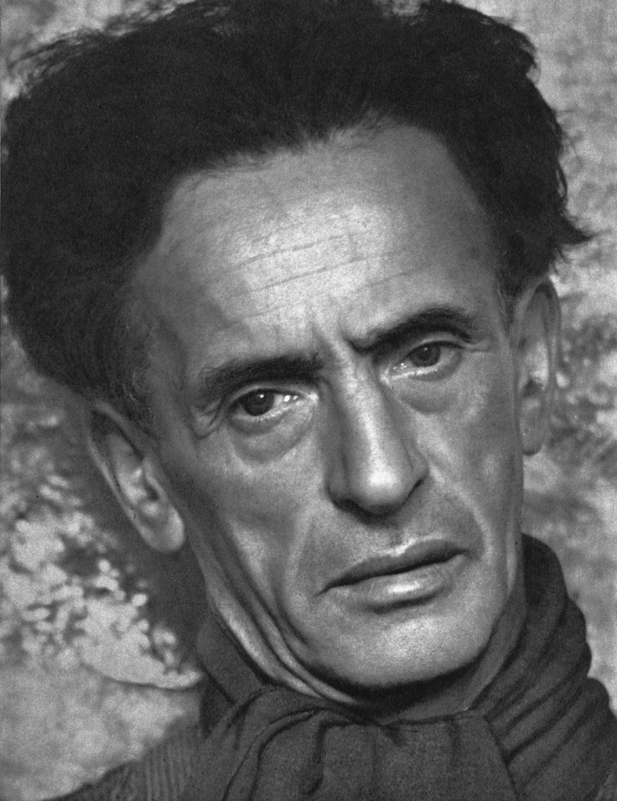
Jonasz Stern, fot. Józef Rosner
Trudno zliczyć wszystkie nagrody, stypendia i wyróżnienia, które za swoje twórcze działania otrzymał Beniamin M. Bukowski. Niewątpliwe jest mocno obecny w dyskusjach na temat polskiej, współczesnej dramaturgii, czego dowodem liczne sztuki, zakwalifikowane do Konkursu na Wystawienie Polskiej Sztuki Współczesnej, Gdyńskiej Nagrody Dramaturgicznej czy konkursie dramaturgicznym TEATROTEKI. Bukowski nie próżnuje, na koncie ma już kilkadziesiąt teatralnych projektów, w tym monumentalną pracę nad librettem do opery „Opera o Warszawie. Najlepsze miasto świata” na podstawie książki autorstwa Grzegorza Piątka „Najlepsze miasto świata”. Rozpisana na głosy biografia miasta, które ocalało, została wypełniona warstwą dokumentalną, była pracą archiwistyczną, przedzieraniem się przez czarno-białe zdjęcia, powojenne dźwięki z przeszłości, stosy świadectw.
XX wiek staje się tłem kilku sztuk Bukowskiego, by wspomnieć biograficzny dramat „Jonasz” opisujący życie malarza Jonasza Sterna. W „Jonaszu” historia odciska piętno na życiu bohatera, który w 1937 roku trafia do obozu pracy przymusowej, następnie trafia do obozu zagłady w Bełżcu, w 1943 cudem unika śmierci. Chęć zrozumienia biografii Sterna na tle burzliwych czasów i następstw wojennych przeżyć, staje się dla Bukowskiego pytaniem o to, w jaki sposób w teatrze konstruować dramat biograficzny. Biografia człowieka, który przeżył, ale jak sam mówił, nie został uratowany, zostaje przez autora ujęta w ramy przedziwnej bajki opowiadanej przez cztery koty. Jednocześnie Jonasz malarz, staje się Jonaszem biblijnym, połkniętym przez wieloryba, biblijnie bohaterskim. Biografia staje się przypowieścią, biografią utkaną z faktów i pisarskich figli. Autor zachowuje chronologię wydarzeń, ale jest absolutnie anty-hagiograficzny. Zbliża się momentami do formuły powieści biograficznej, autofikcyjności, wchodzi do głowy bohatera, korzysta z pokusy projektowania jego myśli. Stern spektaklowy, nie ten prawdziwy. Rozpisywanie biografii człowieka, któremu los odmówił istnienia. Rekonstrukcja przyczyn jego wyborów. Pisanie w zgodzie i przeciw bohaterowi. Bukowski lawiruje między wyborami, nie dając jednoznacznych odpowiedzi. Katarzyna Kobro, Tadeusz Kantor, Kornel Filipowicz, Maria Jarema – niemi bohaterowie sztuki „Jonasz” – bohaterowie innych biografii, książek, filmów, spektakli. Każdy opowiedziany. Każdego trwanie – przedłużone.
Najlepsze co możemy zrobić przedłużać nasze trwanie wstawać w kolejny ranek znowu malować pić mocną kawę rozmawiać iść na ryby

„Jonasz” B.M. Bukowski

